《乒乓球反手攻球技术——反手推挡》微课教学设计
宜宾市兴文县共乐初级中学校 郭中友
课程基本信息
学科 | 体育 | 年级 | 七年级 | 学期 | 秋期
课题 | 乒乓球反手攻球技术——反手推挡
教科书 | 书 名：体育与健康  出版社：人民教育出版社 出版日期：2012年6月
教学目标
1.通过本次课的学习，让学生了解乒乓球反手推挡技术的地位，掌握其基本动作，领悟其技术要领和练习方法。
2.使85%左右学生基本掌握正确的技术动作，提高学生的协调性。
3.培养学生互帮互助和克服困难精神。
教学内容
教学重点：掌握正确的击球点（高点前期，高点期）
教学难点：整个击球过程中身体的协调配合。

教学过程
- 导：播放卡通视屏《反手推挡》

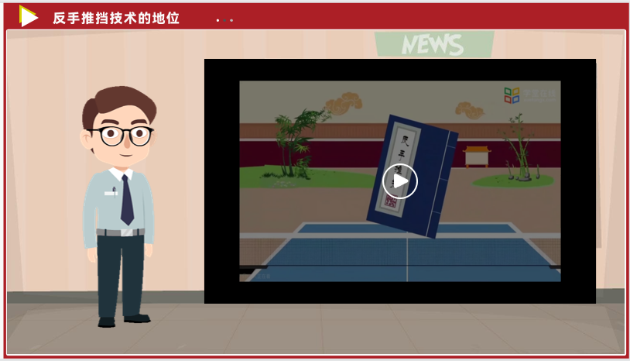
【设计意图】通过动画视频，直观生动形象的向学生讲解“反手推挡”，让学生了解
反手推挡技术是乒乓球最基础技术之一，过硬的技术本领对形成完备的技术体系十分
重要。
- 学：反手推挡的基本动作
结合图片、动作演示视频讲解“反手推挡的基本动作”：
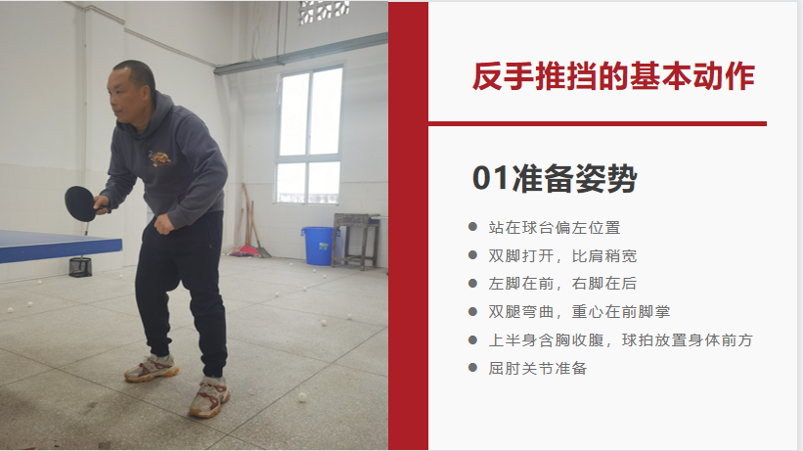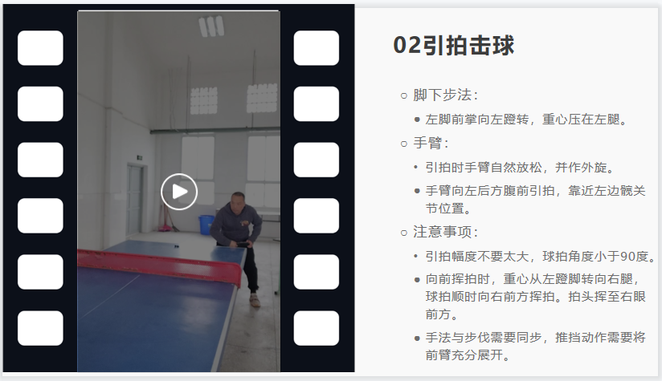
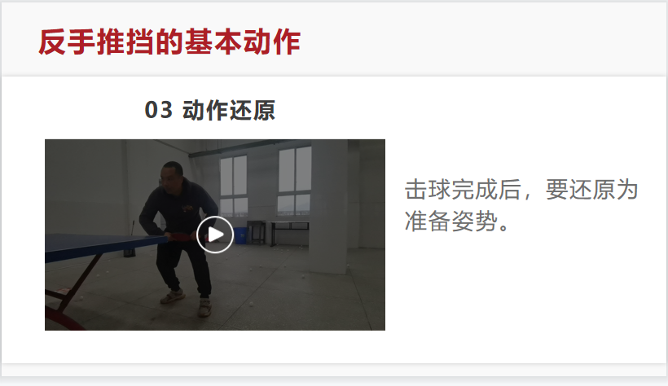
【设计意图】教师提前录制示范动作视频，结合图片和视频，直观形象的讲解“反手
推挡的基本动作”，帮助学生掌握反手推挡的基本动作。
- 悟：反手推挡的击球时间和击球部位
结合动画视频、动作演示视频讲解“反手推挡的击球时间和击球部位”：

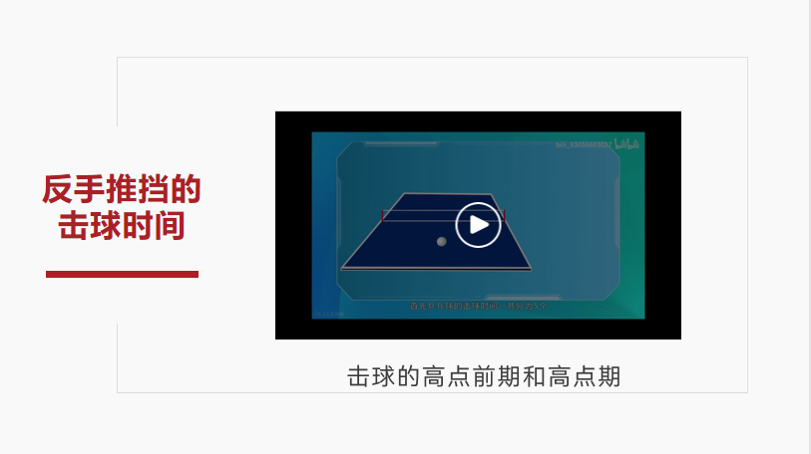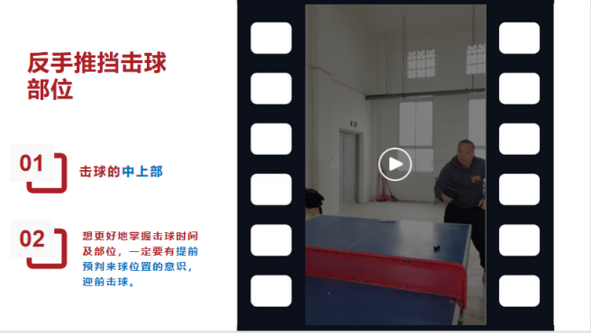
【设计意图】结合动画、动作示范，直观形象的讲解，在调动学生学习兴趣的同时，
帮助学生领悟反手推挡的击球时间和击球部位，增强学生提前预判来球位置的意识，
迎前击球。
- 行：反手推挡的练习方法
结合动作演示视频介绍“反手推挡的练习方法”：

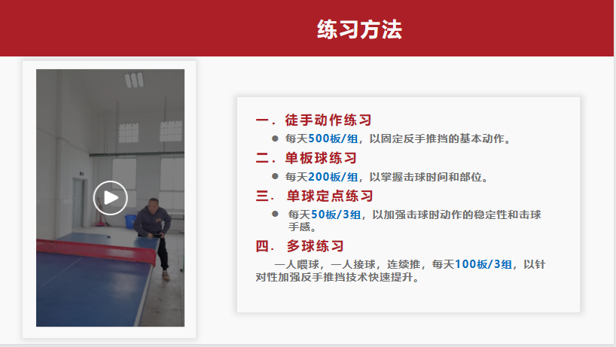
【设计意图】结合动作示范，直观形象的介绍练习方法，通过徒手动作练习、单板球
练习、单球定点练习和多球练习等多种方法的练习，在增强趣味性的同时，有针对性
加强反手推挡技术快速提升。
- 结：教师总结本节微课教学内容。
通过刚才的学习，我们了解了“反手推挡”的地位，学习了“反手推挡”的
基本动作，知道了“反手推挡”的击球时间及部位，掌握了“反手推挡”的练习方法，
希望大家在以后多加练习，提高自己“反手推挡”的技术和能力。

备注：教学设计应至少含教学目标、教学内容、教学过程等三个部分，如有其它内容，可自行补充增加。

